**Far away Nickelback**

האתגר מתקבל דרך הקובץ הבא: 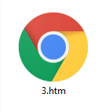 (נמצא בתיקיית Setup_files)

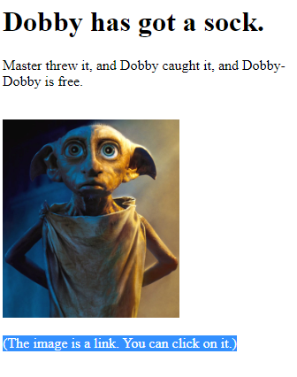

[אם נסמן, נגלה רמז].

בלחיצה על התמונה מתקבל הקובץ הבא:

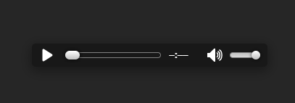

לאחר שמיעה, יתכן ונבין שזהו קובץ מורס.

נשמור את הקובץ-

[תלוי מחשב, ייתכן וצריך ללחוץ לחצן ימני בעכבר ועל שמור, אצלי במחשב יש לחצן הורדה]

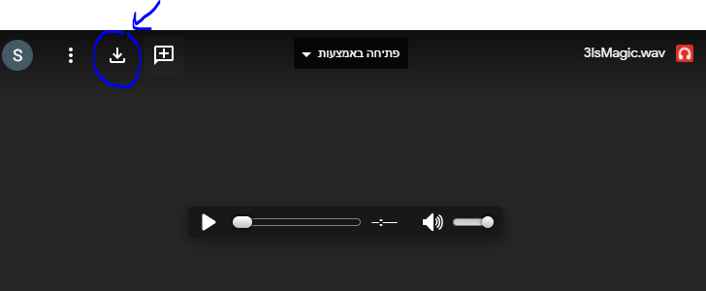

לאחר ההורדה, קיבלנו קובץ WAV.

נחפש אתר שממיר קבצי WAV לטקסט,

<https://morsecode.world/international/decoder/audio-decoder-adaptive.html> נמצא בחיפוש בגוגל

נעלה את הקובץ השמור במחשב-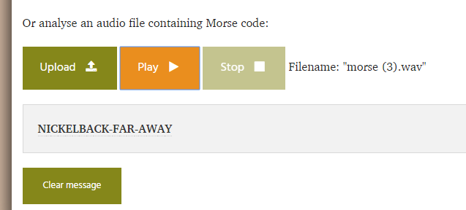

ונקבל את הFlag ושם השיר לאתגר זה.